**Funkcjonalność i zalety sterowników LED**

**<strong>Funkcjonalność i zalety sterowników LED</strong> są bardzo często doceniane przez posiadaczy energooszczędnego oświetlenia opartego o technologie LED. Sterowniki pozwalają na bezprzewodowa lub manualną obsługę źródeł światła.**

**Sterowniki LED**

Sterowniki do oświetlenia LED są to urządzenia, które umożliwiają obsługę i kontrole nad źródłami światła w naszym domu. Jest to nie tylko wygodne, ale także funkcjonalne rozwiązanie umożliwiające dopasowanie oświetlenia do własnych preferencji. Spośród sterowników oświetlenia możemy wyróżnić włączniki ruchu i czasowe, ściemniacze LED oraz sterowniki LED RGB, czyli wielokolorowego źródła światła. Sterownik może posiadać pilota do bezprzewodowej obsługi rozwiązaniami świetlnymi lub może być sterowany manualnie przy użyciu przycisków lub pokrętła. W dalszej części artykułu dowiesz się jaka jest **funkcjonalność i zalety sterowników LED**.

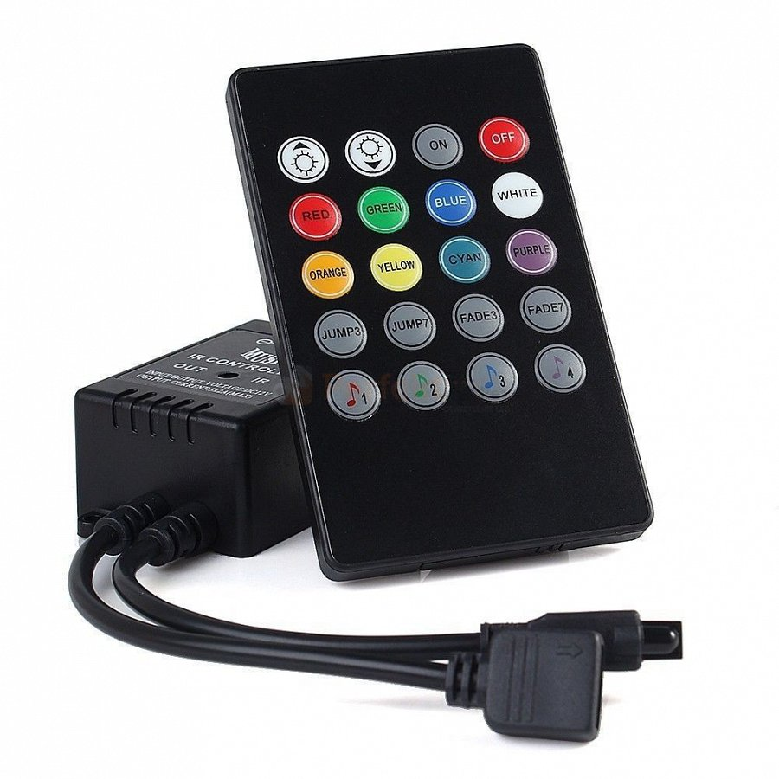

**Funkcjonalność i zalety sterowników LED**

*Funkcjonalność i zalety sterowników LED* sprawiają, że są one tak chętnie wybierane przez użytkowników. Sterowniki LED umożliwiają zmianę barwę światła wielokolorowego, dzięki czemu możemy stworzyć niepowtarzalny klimat w pomieszczeniu o każdej porze dnia i nocy. Również można dopasować natężenie światła lub skorzystać z gotowych na pilocie efektów świetlnych. Decydując się na zakup oświetlenia LED warto zadbać o odpowiedni sterownik, który ułatwi obsługę źródeł światła z dowolnego miejsca w pomieszczeniu.

[Funkcjonalność i zalety sterowników LED](https://www.perfektmarket.com.pl/funkcjonalnosc-zalety-sterownikow-led)